Continuamos multiplicando y dividiendo.
- Copia y resuelve las siguientes situaciones problemáticas en tu cuaderno.
    - Las cajas con café en saquitos tienen diferentes cantidades.
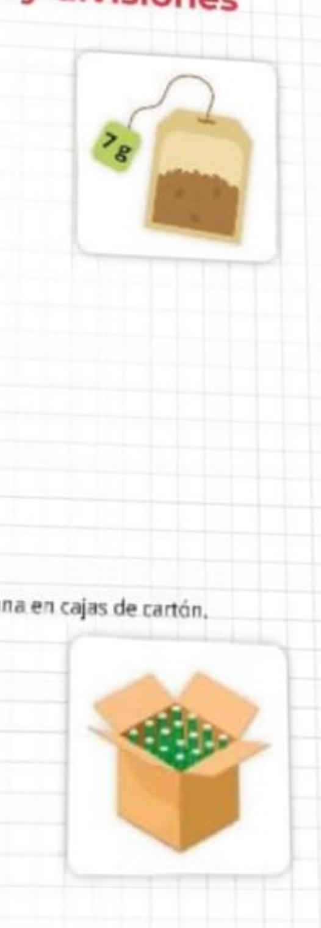
- ¿Cuántos gramos de café contiene una caja de 45 saquitos?
- ¿Cuántos gramos contienen 12 de esas cajas?
- ¿Cuántos saquitos tiene una caja de 336 gramos de café?

    - En una fábrica, colocan las botellas con jugo de limón de $58 de cada una en cajas de cartón
Cada caja contiene 4 hileras de 4 botellas cada una.
      - ¿Cuántas botellas caben en cada caja?
      - ¿Cuánto cuesta comprar una caja?
      - ¿Cuántas botellas hay un 147 cajas?

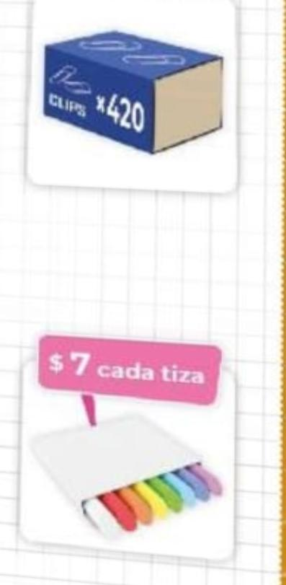
    - En una escuela, compraron una caja de clips para las 3 maestras de cuarto grado.
      - ¿Cuántos clips le corresponden a cada maestra?
      - ¿Cuántos sobre de 15 clips puede armar cada seño?

    - En una librería, venden tizas de colores por unidad.
Cada caja contiene 8unidades
      - ¿cuánto cuesta comprar cada caja?
      - ¿ Y cuánto cuesta comprar 23 cajas?
      - ¿ Cuántas tizas se compraron si se pagó con $1315?
      - ¿Cuántos tizas se pueden comprar con $ $1000?
      - ¿Sobra dinero? ¿Cuánto?

